Escola Municipal de Educação Básica Augustinho Marcon
Catanduvas(SC), junho de 2020.
Diretora: Tatiana M. B. Menegat.
Assessora Técnica-Pedagógica: Maristela Apª. B. Baraúna.
Assessora Técnica-Administrativa: Margarete P. Dutra.
Professora: Jaqueline Demartini
Disciplina: Inglês
4º anos
AULA 02 – SEQUÊNCIA DIDÁTICA –INGLÊS – 08 A 12 DE JUNHO

Catanduvas, June 09th 2020
4º ano Vespertino
Today is Tuesday

Catanduvas, June 11th 2020

Today is Thursday 4º ano Matutino

Leia e observe as Parts of the House – Partes da casa. (Não precisa copiar no caderno).
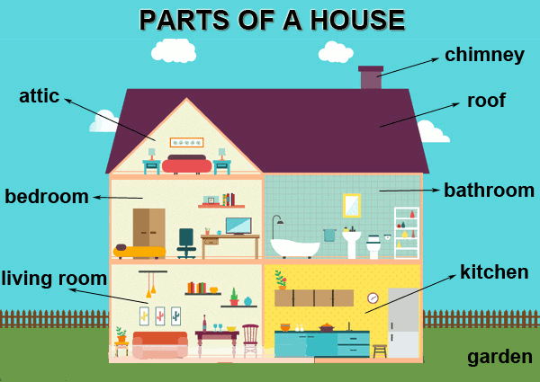
Vamos ouvir as partes da casa em Inglês e depois cantar uma música!
Learn Rooms of the House: https://www.youtube.com/watch?v=1lqZmMu5wkk
My House: https://www.youtube.com/watch?v=qZyJPZxsmZk
Observação: caso não possa imprimir a atividade abaixo você desenhe as partes da casa em uma folha como você conseguir, não precisa ser igual à do modelo. Depois escreva as palavras e ligue aos cômodos.

- Atividade 1 – Ligue as partes da casa com os nomes correspondentes:
